Отчёт
о проведении предметной недели в начальных классах
в БОУ «Чебоксарская общеобразовательная школа для обучающихся
с ограниченными возможностями здоровья №1» Минобразования Чувашии

С 11 по 18 апреля 2017 года прошла предметная неделя в начальных классах.
Цель: создание условий для раскрытия способностей каждого ребенка; обеспечение активного, интеллектуального и эмоционально насыщенного отдыха во внеурочное время.
Задачи методической предметной недели:
- привлечь всех учащихся к организации и участию в неделе;
- провести в каждом классе мероприятия, содействующие развитию познавательной деятельности учащихся, расширению знаний по предметам, формированию творческих способностей: логического мышления, рациональных способов решения задач, смекалки;
- организовать самостоятельную и индивидуальную, коллективную практическую деятельность учащихся.
План проведения недели был обсужден и утвержден на школьном методическом объединении учителей начальных классов. В ней приняли участие все классы начальной ступени обучения.
Анализ проведения недели показал, что педагогами были выбраны формы методической работы, обеспечивающие наиболее эффективную реализацию целей и задач предметной недели.
Мероприятия недели проводились согласно разработанному плану.

Дата | Наименование мероприятия | Ответственный | Участники
1 день  11 апреля | Открытие предметной недели. Линейка. Знакомство с планом мероприятий. | Петрова Т.Н. | 1-4 классы, 5в, 7в класс
2 день  12 апреля | День русского языка  1. Флешмоб (Юрий Гагарин)  2. Конкурс «Король и королева письма»  3. Занятие по речевому этикету «Чистый ручеек нашей речи»  4. Игра-соревнование «Путешествие в страну Грамматика» | Соколова С.В.  Новикова Л.Н.  Семенова Л.А.  Иванова И.В. | 1-4 классы, 5в, 7в класс
3 день  13 апреля | День математики  1. Флешмоб (Валентина Терешкова)  2. Марафон по устному счету  3.Акция «Лучшая тетрадь по математике»  4. «Математическая лотерея»  5. Конкурс рисунков «На что похожа цифра?» | Димитриева Р.А.  Смирнова Л.А.  Рыбакова Н.В.  Андреева Е.Д.  Петрова Т.Н. | 1-4 классы, 5в, 7в класс
4 день  14 апреля | День окружающего мира и охраны труда  1. Флешмоб (Андриан Николаев)  2. «Путешествие в космос»  3. Игра-викторина «Мир вокруг нас»  4. Альбом о своих домашних животных. Фотовыставка «Мой четвероногий друг» | Иванова И.В.  Андреева Е.Д.  Новикова Л.Н.  Рамзанова К.Ч. | 1-4 классы, 5в, 7в класс
5 день  17 апреля | День литературного чтения  1. Смотр сохранности учебников  2. Путешествие по сказкам (инсценировка)  3. Конкурс рисунков по любимым сказкам  4. Конкурс чтецов | Петрова Т.Н.  Рыбакова Н.В.  Димитриева Р.А.  Смирнова Л.А. | 1-4 классы, 5в, 7в класс
6 день  18 апреля | День творчества  1. Выставка лучших творческих работ обучающихся  2. Акция «Древо моей семьи»  3.Закрытие недели начальных классов. Линейка. | Эльмень Л.К.  Соколова С.В.  Петрова Т.Н. | 1-4 классы, 5в, 7в класс

План проведения предметной недели отразил различные формы и методы учебной деятельности. Для активизации мыслительной деятельности учащихся проведены различные конкурсы, игры, викторины, внеклассные мероприятия.
Предметная неделя позволила учащимся раскрыть свой творческий потенциал. Все учителя начальных классов в ходе предметной недели проявили хорошие организаторские способности, создали творческую атмосферу. Учащиеся показали хорошие знания предметных ЗУН, умение применять знания в разных ситуациях, взаимовыручку, неординарное решение трудных вопросов.
В течение недели каждое утро проводилась ежедневная утренняя зарядка и флэш-моб (космонавты России) в рекреации 2 этажа. Ответственный учитель рассказывал про известного российского космонавта (Соколова С.В. о Ю.А. Гагарине, Димитриева Р.А. о В.В. Терешковой, Иванова И.В. о А.Г. Николаеве), после этого дети расходились по классам.
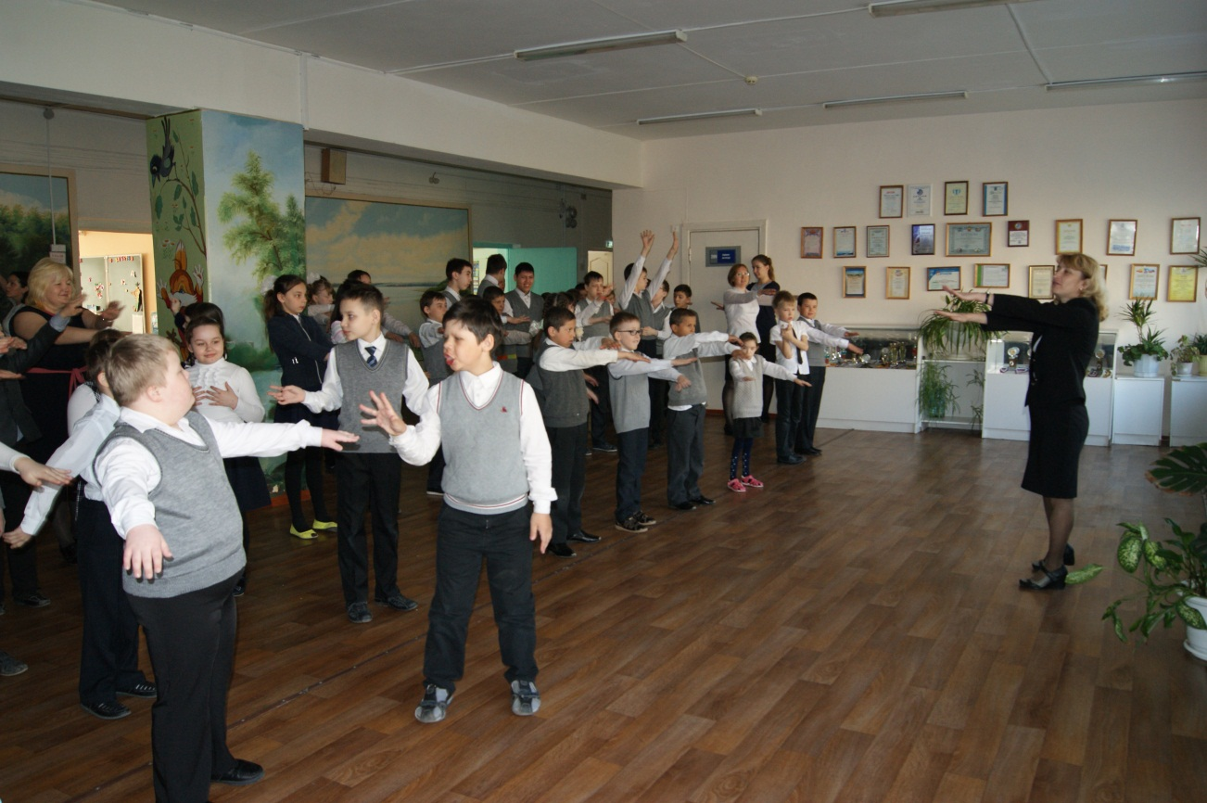
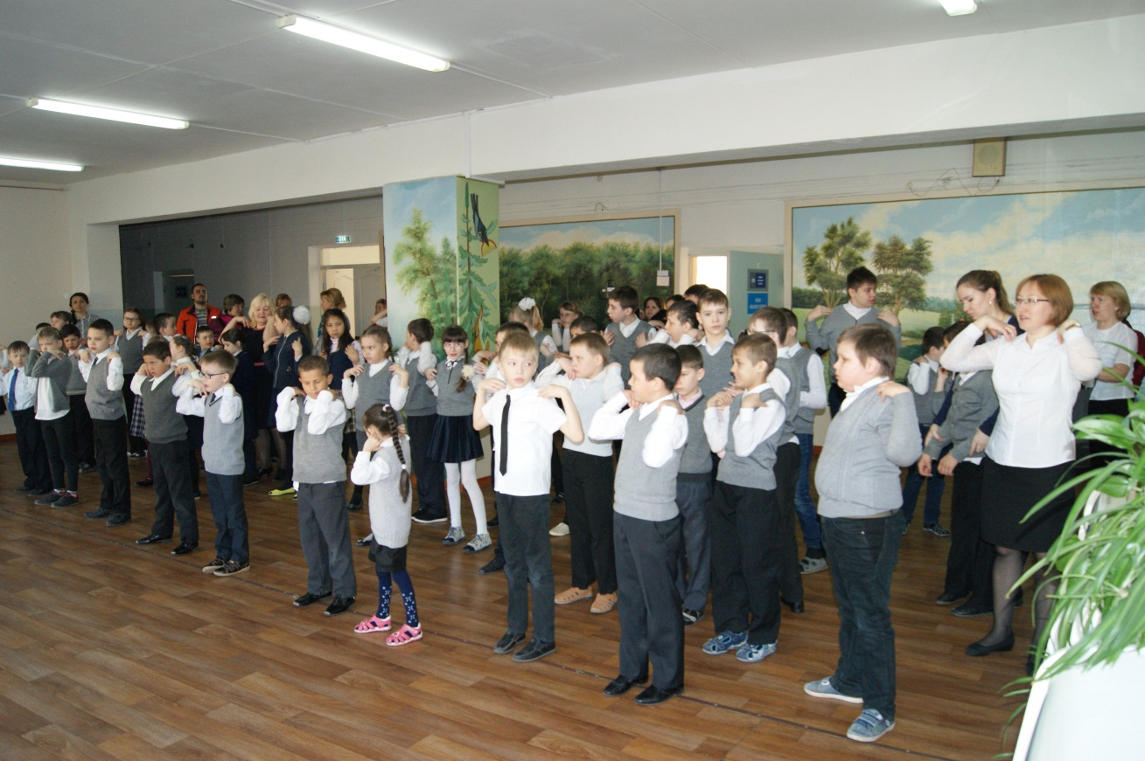
В рамках недели проведены открытые уроки и внеклассные мероприятия:
В 1а классе провели занятие по речевому этикету «Чистый ручеек нашей речи» (учитель Семенова Л.А.). На уроке учитель показал обучающимся, что главным в общении является речь, что в общении у людей всегда проявляются степень уважения, вежливости, совести. Любовь Александровна познакомила детей с этикетом вежливого общения, с правилами речевого этикета. Мероприятие прошло в форме игры.
В параллели вторых классов прошло увлекательное мероприятие «Космическое путешествие» (учитель Андреева Е.Д.). Обучающиеся познакомились с планетами Солнечной системы, попробовали космический обед, переоделись в инопланетян и передали горячие приветы землянам.
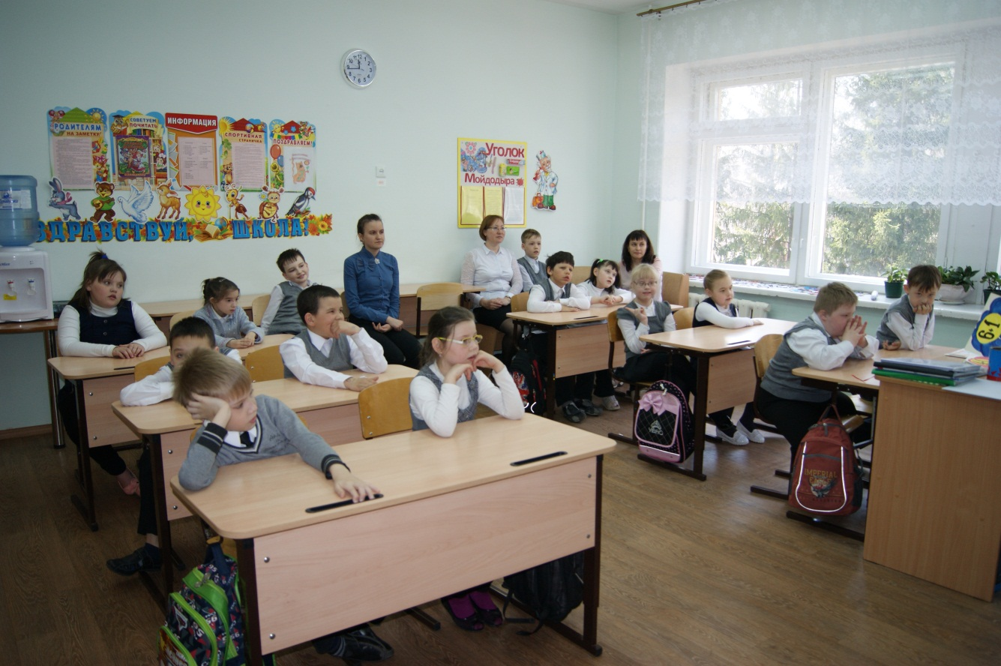
В игре-викторине «Мир вокруг нас» (учитель Новикова Л.Н.) задачами урока были: расширение кругозора детей, их знание по окружающему миру, раскрытие важности рационального использования и охраны окружающей природы; воспитание экологической культуры, бережного отношения к природе, желание заботиться о ней; воспитание чувства ответственности за свои поступки по отношению к объектам природы – были выполнены в полном объеме. Ученики побывали в удивительном мире природы (в поле, в лесу и на полянке), на 5 станциях: «Царство растений», «Царство животных», «Царство птиц», «Царство грибов» и станция «Экологическая».
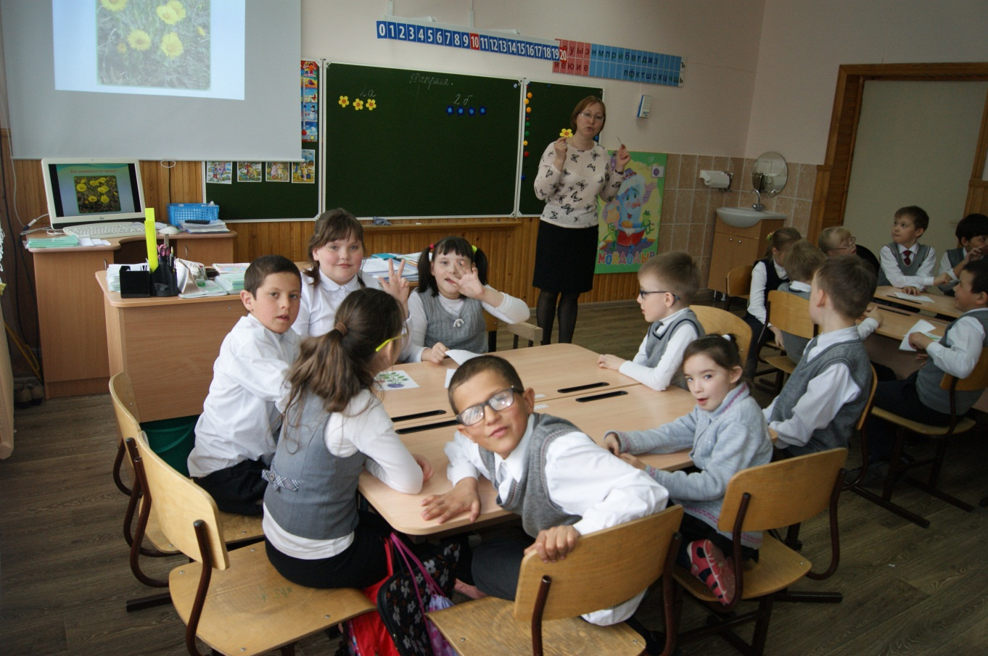

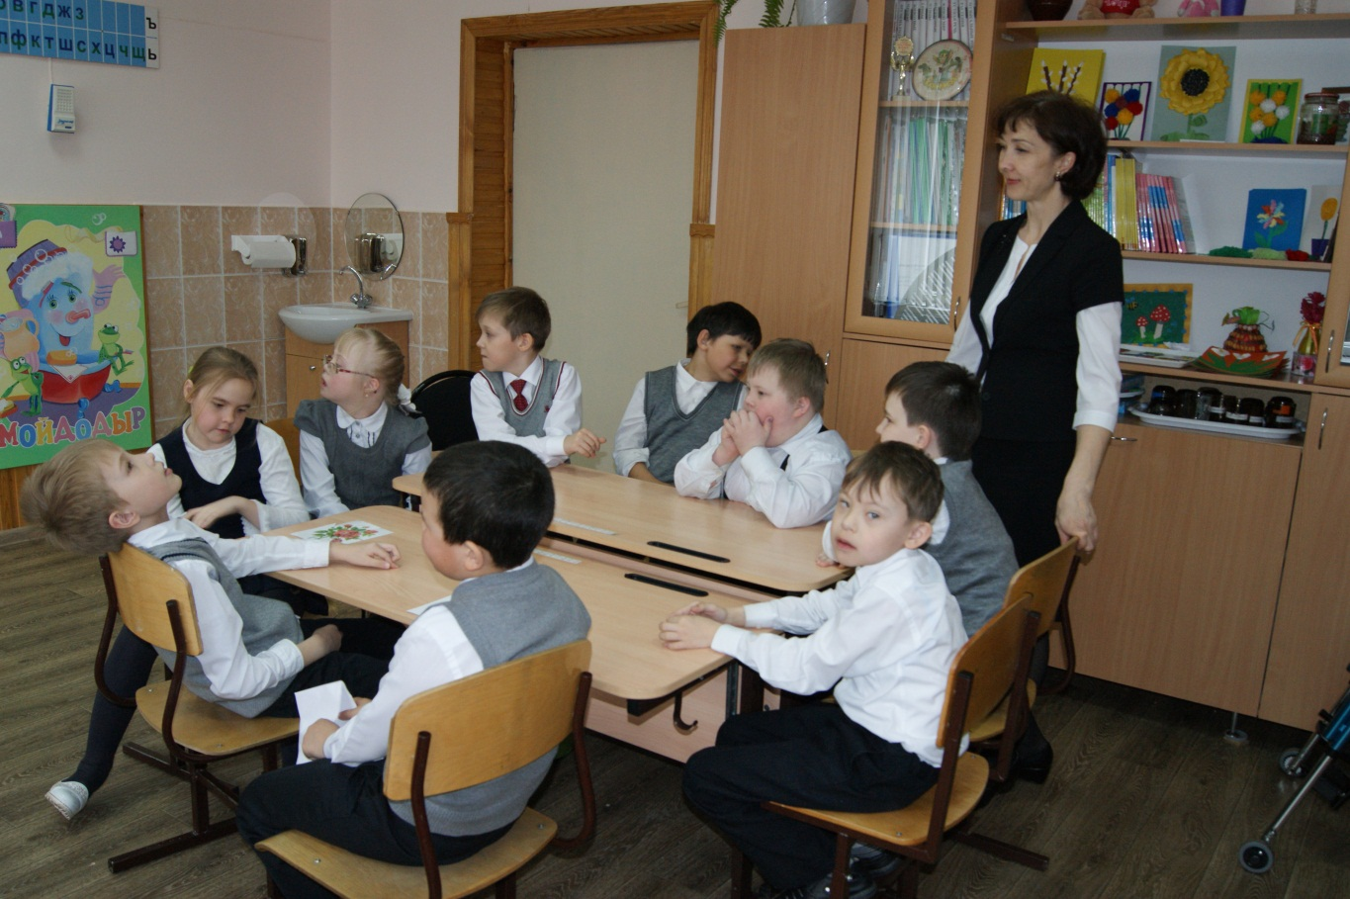

Ребята 3б класса участвовали в инсценировке сказки «Пробуждение диких животных весной» (учитель Рыбакова Н.В.), где каждый ученик в маске, рассказывал о том, как он провёл зиму: лиса охотилась в поисках пищи в соседних деревнях; белка после окончания запасов - вынуждена была искать пищу в лесу; медведь и ёж спали – проснулись от звона капели и поняли, что настала зима. А Матушка – Весна и Сталичок – Лесовичок были рады пробуждению природы и встретили своих лесных жителей с почестями…
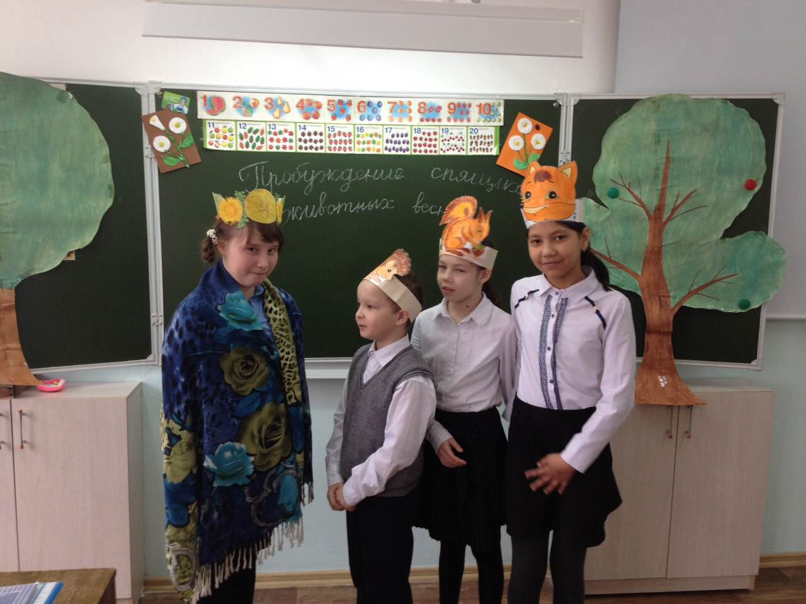
В 4а и 4б классе в рамках празднования предметной недели ребята совершили увлекательное путешествие в страну с названием – Грамматика (учителя Иванова И.В., Смирнова Л.А.). Было 6 остановок, на которых пришлось немного подумать, чтобы их пройти. Испытание были на знание букв русской азбуки, загадки, ребусы, скороговорки, отгадывание сказок. Ребята очень активно соревновались. В итоге победила – дружба.
В 4в классе (учитель Петрова Т.Н.) прошло мероприятие, посвященное дню космонавтики. На уроке изготовили плоскостную аппликацию из бумаги «Ракета» приемом приклеивания деталей-заготовок к фону. На уроке использовались логические блоки Дьенеша, схема-альбом, фотографии космонавтов, ракеты; слайды о космосе, видео о космосе и космонавтах. Цели и задачи урока были выполнены в полном объеме.
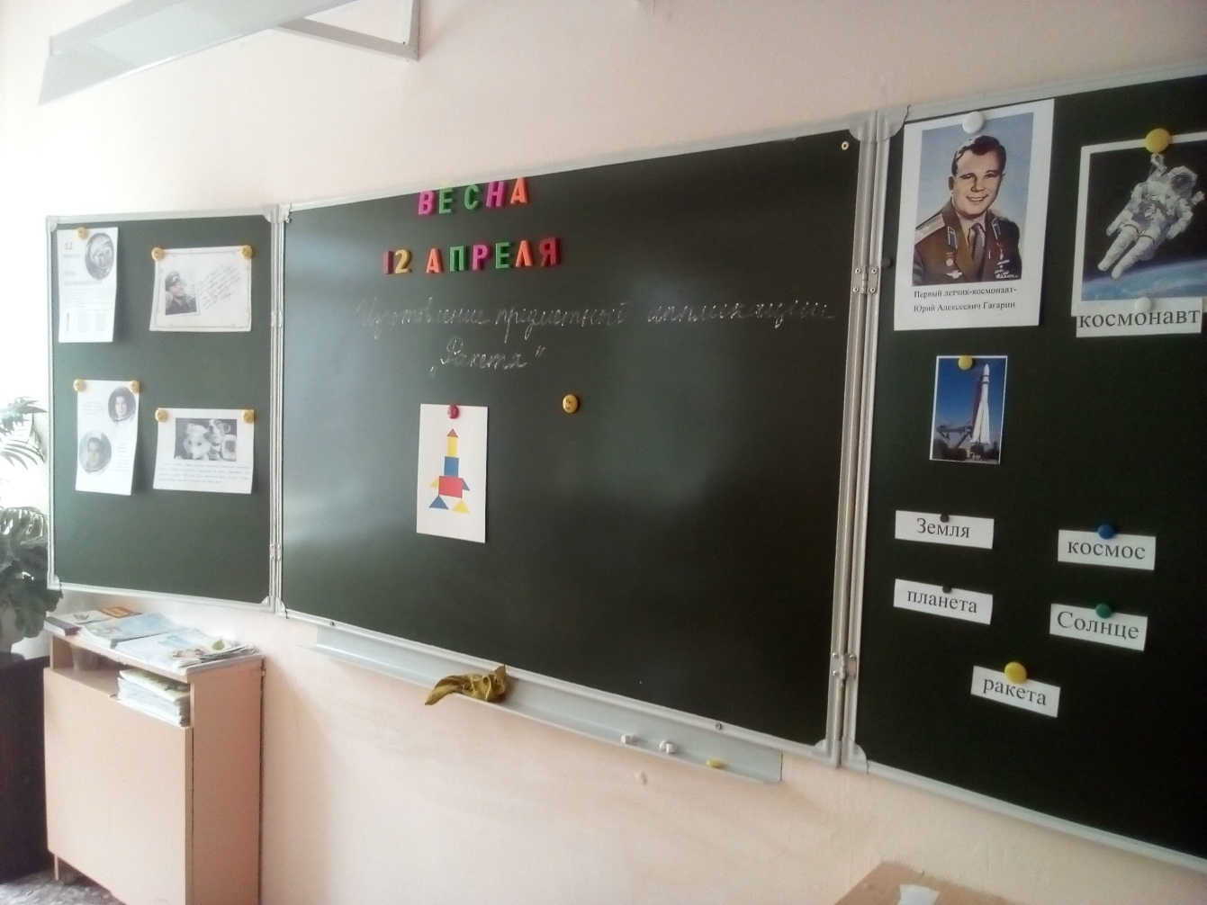

В 7в классе прошел урок изобразительной деятельности на тему «Рисование контура предмета по шаблону – «Машина для «Незнайки». Цель урока: нарисовать игрушку-машинку методом обводки контура по шаблону. Урок прошел в игровой форме. Обучающиеся помогали сказочному персонажу незнайке ремонтировать игрушки. Закрепляли умение обводить рисунок по шаблону, раскрашивать красками. Нарисовали для Незнайки подарок – машинку. В конце урока сказочный герой отблагодарил всех ребят за труд, старание, за подарок и угостил всех присутствующих в классе сладостями. На уроке были использованы различные технологии: компьютерные, игровые. Урок сопровождался мультимедийной презентацией. Обучающиеся на уроке были активны, рабочая обстановка ничем не нарушалась. Цель урока была достигнута.
Уроки и внеклассные мероприятия прошли на высоком методическом уровне. Поставленные цели и задачи были достигнуты. Школьники смогли раскрыться и реализовать свои творческие возможности и умение сотрудничать со сверстниками. Все мероприятия были интересные по форме и содержанию. В каждом классе занятия были увлекательные, красочные. Учащиеся с удовольствием выполняли разнообразные задания, давали чёткие обдуманные ответы, узнали много полезного и интересного.
С целью привлечения учеников к чтению, формированию положительного отношения к книге методическое объединение учителей начальных классов совместно со школьным библиотекарем организовали смотр сохранности учебников. Следует отметить, что во всех классах учебники обложены и в хорошем состоянии. В актовом зале прошел конкурс чтецов, победителями стали:
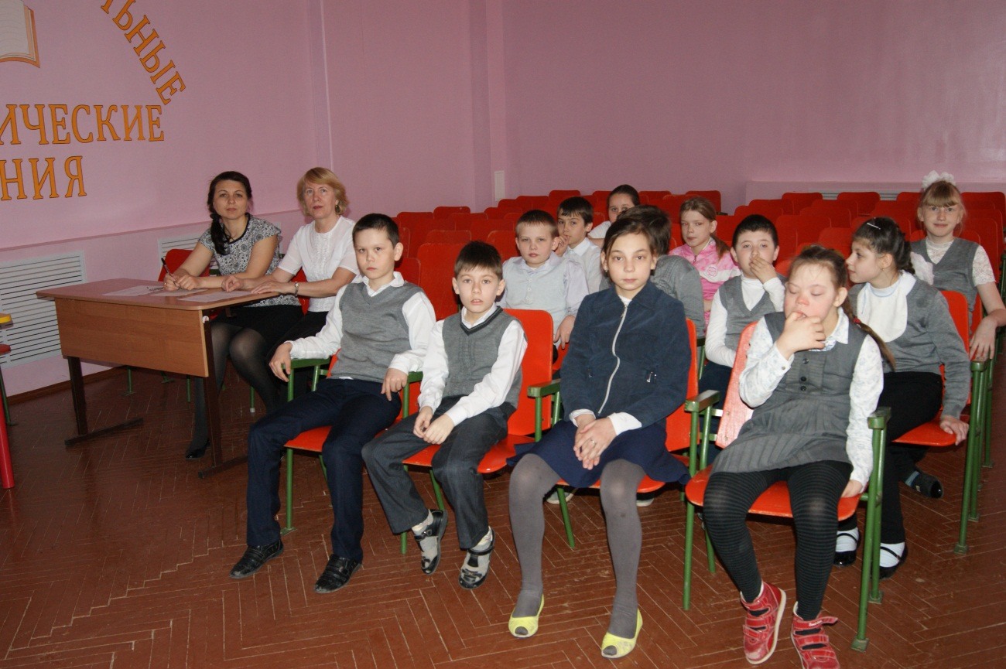
Конкурс чтецов
Место | Фамилия, имя ученика | Название стихотворения | Класс
I | Денисова Дарья | «Мышка» | 1а
I | Краснова Азалия | «Прогулка» | 2а
II | Журавлева Мелания |  | 2б
III | Моисеев Вова |  | 2б
I | Сорокина Изабелла | «Покормите птиц» | 3а
II | Максимов Максим | «За игрой» | 3а
II | Николаишин Артур | «Давайте вместе землю украшать» | 3а
I | Варламов Егор | «Недалекое будущее» | 3б
II | Афанасьева Дана | «23 февраля» | 3б
III | Маголянова Анфиса | «Ласточка» | 3б
I | Плотникова Женя | «У лукоморья дуб зеленый» | 4а
I | Гурьева Кристина | «У лукоморья дуб зеленый» | 4б
II | Козлов Кирилл | «Весна» | 4б
III | Василева Анастасия | «Светофор» | 4б

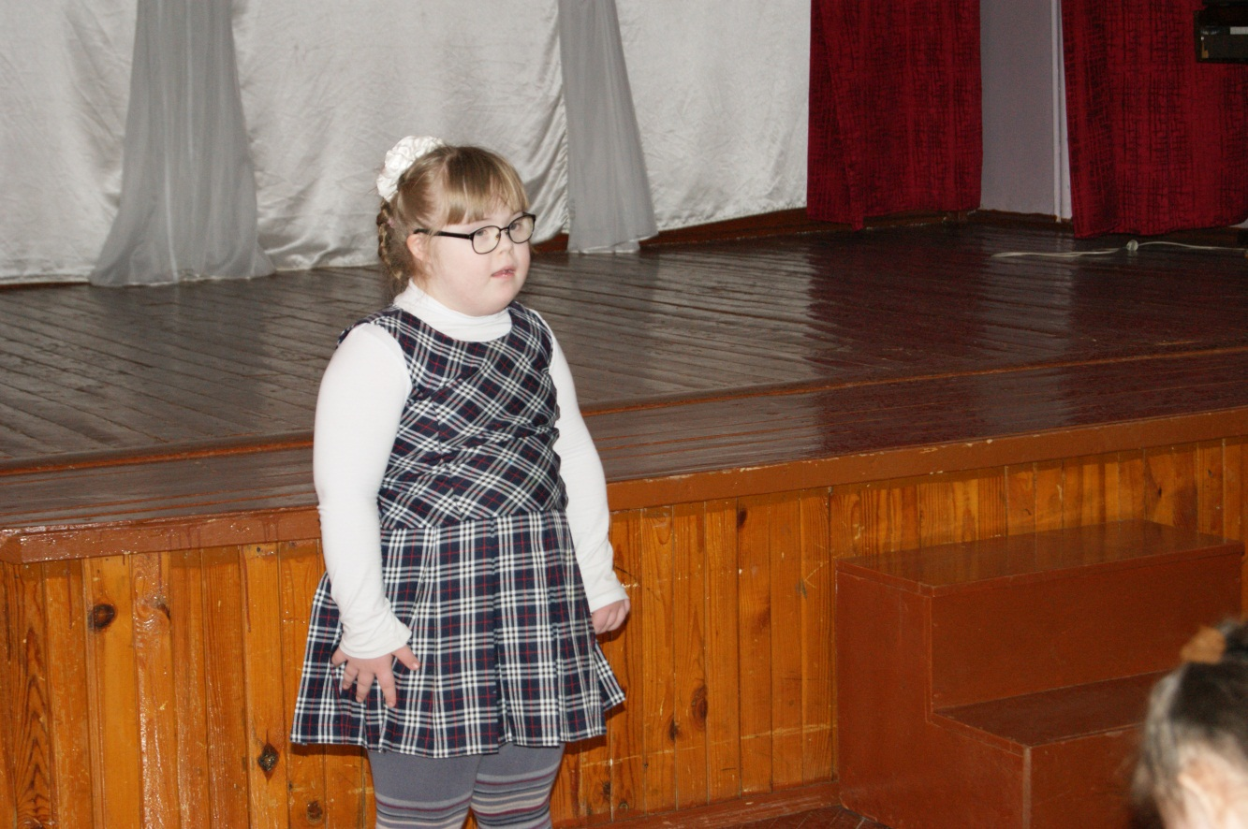

Чтобы определить лучшего в каллиграфии и правильном безошибочном письме был объявлен конкурс «Король и королева письма».

Место | Фамилия, имя ученика | Класс
1 | Гурьева Кристина | 4б
1 | Николаев Артур | 3а
2 | Сорокина Изабелла | 3а

В конкурсе на лучшую тетрадь по математике победителями стали:

Место | Фамилия, имя ученика | Класс
I | Денисова Дарья | 1а
I | Сорокина Изабелла | 3а
I | Дмитриев Никита | 3б
I | Ефимов Дмитрий | 7в
I | Панкратова Катя | 4а
I | Гурьева Кристина | 4б
II | Николаишин Артур | 3а
II | Васильев Артем | 3б
II | Яковлев Кирилл | 4а
II | Васильева Анастасия | 4б
III | Максимов Максим | 3а
III | Варламов Егор | 3б
III | Абужаров Алексей | 4а

Среди обучающихся 3-х классов прошел марафон по устному счету, победителями стали:

Место | Фамилия, имя ученика | Класс
I | Васильев Артем | 3б
II | Николаишин Артур | 3а
III | Афанасьева Дана | 3б

Учащиеся начальной школы приняли активное участие в конкурсе рисунков «На что похожа цифра?», на лучшую иллюстрацию к любимой сказке и «Путешествие в космос».
Конкурс рисунков «На что похожа цифра?»

Место | Фамилия, имя ученика | Класс
I | Мадянов Евгений | 2б
I | Васильева Анастасия | 4б
I | Степанов Роман | 5в
I | Ярдухин Алексей | 5в
I | Петров Руслан | 7в
II | Гаранина Полина | 2б
II | Денисова Дарья | 1а
II | Панкратова Ксения | 4а
II | Самохвал Полина | 4а
II | Денисов Евгений | 4б
II | Козлов Кирилл | 4б
II | Краснов Даниил | 4б
II | Козлов Василий | 5в
III | Боброва Лиза | 1а
III | Сергеева Екатерина | 1а
III | Иванов Максим | 4а
III | Данилова Ангелина | 4в
III | Максимова Ирина | 2а
III | Реутин Павел | 2б
III | Плотникова Евгения | 4а
III | Фомин Даниил | 4б

Конкурс рисунков «Путешествие в сказку»

Место | Фамилия, имя ученика | Класс
I | Сергеева Екатерина | 1а
I | Журавлева Мелания | 2б
I | Васильева Ирина | 3б
I | Анисимова София | 4а
I | Васильева Анастасия | 4б
I | Степанов Роман | 5в
II | Денисов Д. | 1а
II | Дмитриев Ник | 3б
II | Денисов Евгений | 4б
II | Никифоров Дмитрий | 7в
III | Краснова Азалия | 2а
III | Тихонов Д | 2б
III | Яковлев Денис | 3а
III | Гурьева Кристина | 4б
III | Алексеев Даниил | 4б
III | Данилова Ангелина | 4в
III | Кольцова Татьяна | 7в

Конкурс рисунков «Путешествие в космос»

Место | Фамилия, имя ученика | Класс
I | Николаишин Артур | 3а
I | Ирматов Рахмат | 3б
I | Морозова Людмила | 7в
I | Николаев Дмитрий | 2б
I | Коллективная работа | 2б
II | Сорокина Изабелла | 3а
II | Афанасьева Дана | 3б
II | Кольцова Татьяна | 7в
III | Васильев Игорь | 3б

Конкурсы способствовал активизации деятельности учащихся, помогли проявить себя, попробовать свои силы и реализовать свои творческие возможности.

В фотовыставке «Мой четвероногий друг» хочется отметить творческие работы обучающихся:

Место | Фамилия, имя ученика | Класс
I | Моисеев Владимир | 2б
I | Мадянов Евгений | 2б
I | Семенова Анастасия | 3б
I | Степанов Роман | 5в
I | Морозова Людмила | 7в
II | Фадеев Михаил | 2б
II | Васильев Игорь | 3б
II | Кириллова София | 3б
III | Ермолаев Игорь | 2а
III | Николаев Дмитрий | 2б
III | Маголянова Анфиса | 3б

2017 год объявлен Годом Матери и Отца в Чувашской Республике. В рамках недели начальных классов прошла акция «Древо моей семьи». Отмечены лучшие работы учащихся:

Место | Фамилия, имя ученика | Класс
I | Кольцова Татьяна | 7в
I | Морозова Людмила | 7в
I | Семенова Анастасия | 3б
II | Васильев Артем | 3б
II | Кириллова София | 3б
III | Васильев Игорь | 3б

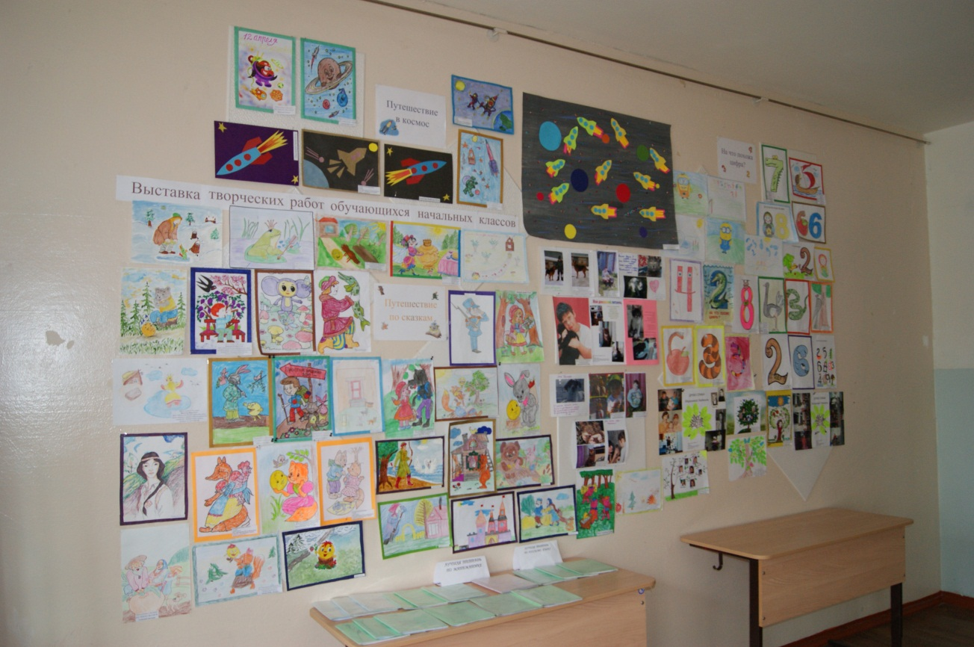

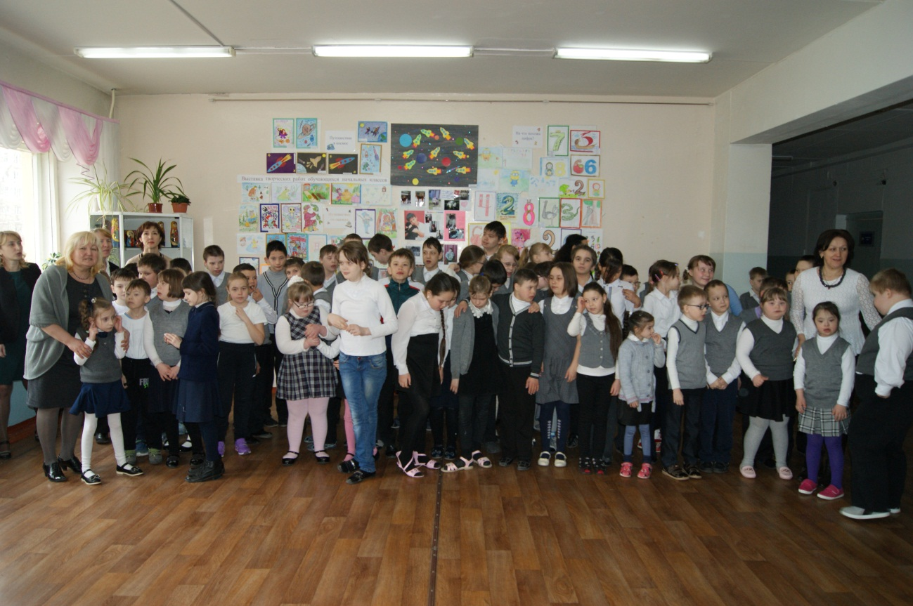
По итогам недели начальных классов прошла торжественная линейка, на которой победители и самые активные участники были награждены грамотами.
Предметная неделя прошла в атмосфере творчества, сотрудничества и показала высокую результативность работы начальных классов.

Руководитель ШМО начальных классов Петрова Т.Н.

21.04.2017

